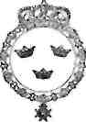
STATENS OFFENTLIGA UTREDNINGAR 1932:26 JORDBRUKSDEPARTEMENTET
UPPSKATTNING AV
SVERIGES SKOGSTILLGÅNGAR
VERKSTÄLLD ÅREN 1923—1929 REDOGÖRELSE AVGIVEN AV
RIKSSKOGSTAXERINGSNÄMNDEN
DEL I
TEXT
STOCKHOLM 1932
KUNGL. BOKTRYCKERIET. P. A. NORSTEDT & SÖNER 320772
Fältarbetets planläggning och organisation.
Den av de s. k. skogstaxeringssakkunniga utarbetade planen för 1923 års fältarbete anslöt sig i huvudsak till det redan av värmlandskommissionen i betänkande den 5 maj 1914 framlagda förslaget till riksskogstaxering. Åtskilliga uppslag rörande såväl själva undersökningsmetoden som vissa detaljer i instruktionen och blanketterna hade dock erhållits dels från landsskogstaxeringen i Norge, dels från vissa under de senare åren i Sverige utförda, större taxeringsarbeten. Särskilt bör nämnas den värdefulla komplettering av taxeringsmetoden, som avser att möjliggöra kontroll av det taxerade bältets bredd, vilken kontrollmetod utarbetats och för första gången tillämpats vid den norska landsskogstaxeringen år 1920.
Instruktionen för fältarbetet återfinnes som särskild bilaga till denna redogörelse och blanketterna under kapitlet »Taxeringens utförande». Då emellertid riksskogstaxeringsnämnden före påbörjandet av 1925 års fältarbeten med ledning av såväl under bearbetningen av materialet som vid 1923 och 1924 års fältarbeten gjorda erfarenheter förtydligade och kompletterade instruktionen och blanketterna, har nämnden ansett det lämpligt att återgiva dem i deras slutgiltiga skick. Härvid har lämnats dels kommentarer på de punkter, där den nya instruktionen i sak skiljer sig från den vid taxeringen år 1923 tillämpade, dels upplysningar rörande i vilka avseenden den vid riksskogstaxeringen tillämpade metoden avviker från den vid värmlandstaxeringen år 1911 använda.
Även om alla detaljer i taxeringsarbetet framgå av nämnda bilaga samt av redogörelsen för taxeringens utförande i fältet, torde det dock vara lämpligt att här i stora drag omnämna de grundläggande principerna för taxeringen och dennas omfattning.
Riksskogstaxeringen har utgjort en stickprovsundersökning av samtliga skogar inom resp. län. För att stickproven skulle bli verkligt representativa för området ifråga har taxeringen skett å parallella bälten, som förlagts på samma inbördes avstånd och i stort sett vinkelrätt mot resp. områdes topografiska längdriktning. Bältesbredden har utgjort 10 m och avståndet mellan linjerna har varit olika för olika områden. Linjeavståndet har i varje särskilt län bestämts med hänsyn till dettas storlek och det krav man ansett sig böra ställa på säkerheten i resultaten såsom utslagsgivande även för de mellan linjerna fallande, icke taxerade områdena. Till grund för beräkningarna av de erforderliga linjeavstånden ha legat de resultat, som erhöllos beträffande tillförlitligheten av den i Värmlands län år 1911 verkställda taxeringen.
Taxeringslinjerna ha varit uppdelade i 2 km långa sträckor och alla uppgifter ha protokollförts å särskilda blanketter för varje 2-km och för varje vid länsgräns liggande del av sådan. Härigenom har materialet kunnat uppdelas förutom på län exempelvis på olika höjd- och flodområden. Taxeringslinjernas
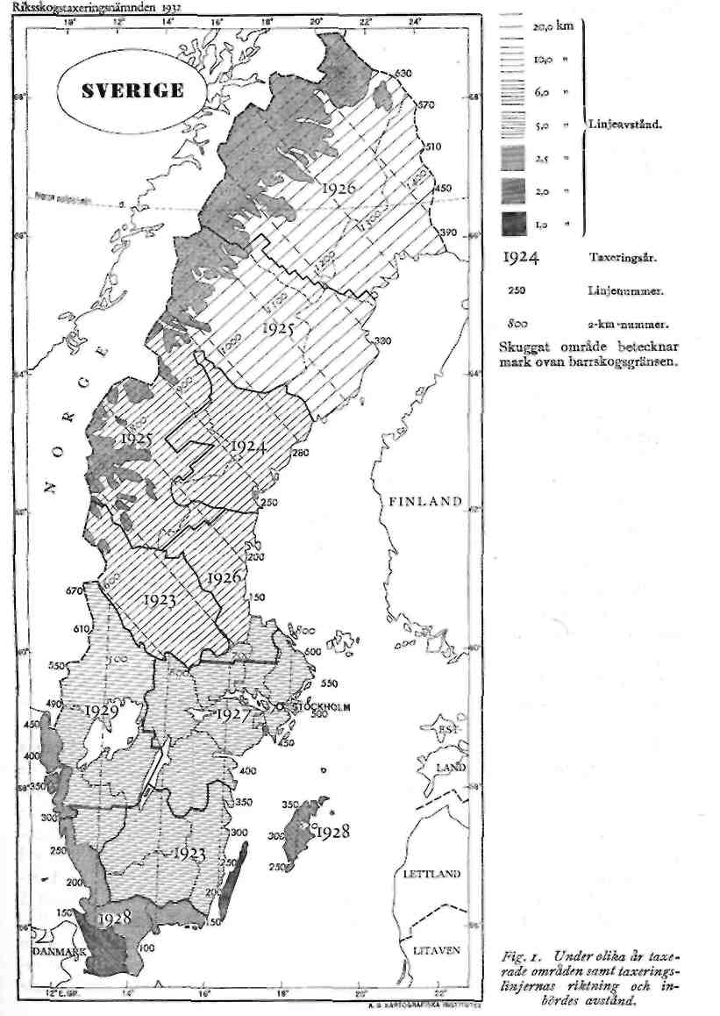
12

riktning har i Norrland samt Kopparbergs län varit sydväst till nordost och i hela det övriga Sverige väster till öster (se fig. 1).
Linjernas inbördes avstånd och taxeringsprocenten inom olika delar av landet framgår av nedanstående sammanställning.
Avstånd mellan
Taxeringslinjerna Taxerings
Km percent
Norr- och Västerbottens län | 20 | 0,05
Jämtlands, Västemorrlands, Gävleborgs och Kopparbergs län | 10 | 0,1
Värmlands län (1929) | 6 | 1/6
Stockholms, Uppsala, Västmanlands, Örebro, Södermanlands, Ös-tergötlands, Skaraborgs, Älvsborgs, Jönköpings och Kronobergs  län samt Kalmar läns fastlandsdel | 5 | 0,2
Blekinge, Kristianstads, Hallands samt Göteborgs och Bohus län | 2,5 | 0,4
Gotlands län | 2 | 0,5
Malmöhus län samt Öland | 1 | 1,0

En sådan undersökning som riksskogstaxeringen har icke varit möjlig att genomföra utan tillgång till ett gott kartunderlag. De av generalstaben utgivna topografiska kartbladen över Sverige ha varit fullt användbara för ändamålet, även om en del av de äldre kartbladen visat sig vara mindre tillfredsställande. Av i fig. 2 återgivna kartskiss framgår, i vilka skalor de vid taxeringen använda topografiska kartbladen funnits att tillgå för olika delar av landet.
Förutom tillgängliga topografiska kartblad användes under somrarna 1923 och 1924 för Småland och Öland samt en del av Västernorrlands län, för vilka kartblad i skala 1:50 000 ej funnos utgivna, fotografiska kopior av konceptbladen i samma skala. Vid användningen av dessa fotografiska kopior blev vinsten i noggrannhet ej sådan, att den motsvarade de stora kostnaderna för dessa kartor, varför dylika fr. o. m. år 1925 ej kommo till användning.
I Blekinge och Hallands, mindre delar av Kristianstads samt framför allt Malmöhus län voro de ekonomiska kartorna i skala 1:20 000 till mycket stor nytta, därigenom att större skoglösa jordbruksområden kunde mätas direkt å kartorna och således ej behövde undersökas å marken.
Uträkningen av taxeringslinjernas läge samt deras inläggning å kartmaterialet utfördes av professorn vid generalstaben K. D. P. Rosén med biträde av stats-geodeten i rikets allmänna kartverk Nils Jonsson.
Taxeringslinjernas lägen och riktningar samt 2-kmnas längd hava bestämts genom noggrann beräkning i resp. kartprojektioner av deras avstånd från de olika kartbladshörnen. De kartprojektioner, i vilka beräkningen skett, äro för topografiska kartbladen i södra och mellersta Sverige den s. k. Spen'ska koniska projektionen, för de ekonomiska kartorna i skala 1:20 000 den Gauss-Hanno-veranska projektionen samt för topografiska kartorna i övre Norrland den vid dessa kartors uppgörande använda polykoniska projektionen. På grund av kart-papperets föränderlighet, vanligen kallad krympning, har för varje bladkant å varje använt blad beräknats en krympningsfaktor lika med förhållandet mellan bladkantens mätta och teoretiska längd. Med denna krympningsfaktor ha sedan de beräknade måtten för taxeringslinjerna och 2-kmna multiplicerats före inmätningen. Oaktat kartmaterialet utvalts med särskild omsorg för att i möjligaste
13

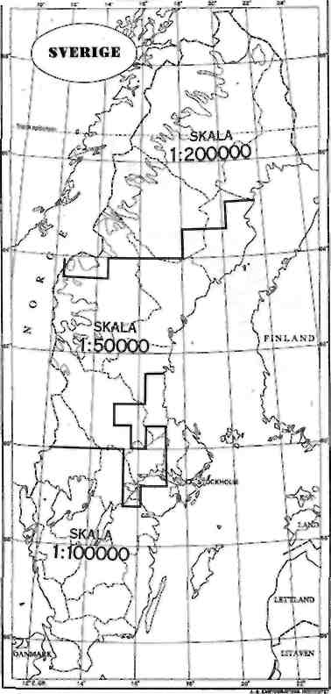

Fig, 2. Skala a använda topografiska kartblad.

mån undvika blad med större krympning, har denna varit så stor, att vid varje kartblad hänsyn måst tagas till densamma. Vid de kartblad, där bladdimensionerna icke äro givna, t. ex. vid fotografiska reproduktioner, ha taxeringslinjer och 2-km måst orienteras efter å bladen identifierade triangelpunkter eller skärningar mellan meridianer och paralleller.
Principen för linjesystemets numrering utvisas av fig. 1 och 3. Av desamma framgår, dels att taxeringslinjerna numrerats från söder till norr på sådant sätt, att skillnaden mellan numren å två linjer anger det vinkelräta avståndet i km mellan dessa, dels att 2-kmna å varje linje numrerats från väster till öster medelst jämna nummer, varvid mitt för varandra liggande 2-km erhållit samma nummer. Kort sagt, taxeringslinjernas nummer stiga med en enhet per km norrut och 2-kmnas med en enhet per km österut.

14
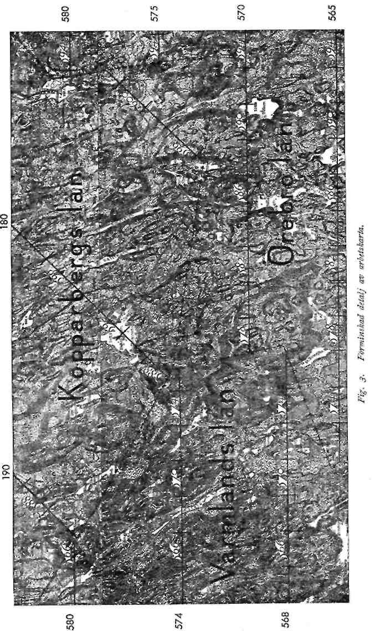
15
Utgångspunkt för linjernas och 2-kmnas numrering har för mellersta och södra Sveriges väst-östliga linjesystem varit nordvästra hörnet av topografiska bladet I Ö 35 Skara, vilket hörn ansetts som skärningspunkt mellan taxeringslinjen nr 400 och västra ändpunkten av 2-kmn nr 500. För det från sydväst till nordost gående linjesystemet i Kopparbergs län och Norrland har numreringen utgått från sydvästra hörnet av topografiska bladet S V 102 Älvdal, vilket hörn ansetts som skärningspunkt mellan linjen nr 300 och sydvästra ändpunkten av 2-kmn nr 600. Bägge dessa kartblads västra kant sammanfaller med femte meridianen väster om Stockholm.
I södra och mellersta Sveriges linjesystem har den sydligaste linjen erhållit nr 52 och den nordligaste nr 688. Den förra är belägen uteslutande i Malmöhus län och den senare uteslutande inom Värmlands. I Kopparbergs läns och Norrlands linjesystem har den sydöstligaste linjen erhållit nr 100 och den nordvästligaste nr 750. Den förra sträckte sig genom den söder om Dalälven belägna delen av Gävleborgs län och den senare över Norrbottens läns båda nordvästligaste spetsar invid resp. Torne träsk och Treriksröset mellan Sverige, Norge och Finland.
I fältet verkställdes arbetet av ett antal taxeringslag, vilka med anlitande av kompass så noggrant som möjligt följde de å arbetskartorna inlagda taxerings-linjerna. Utefter dessa ha arealundersökning, stamräkning och provträdsunder-sökning verkställts.
Varje år innan fältarbetena igångsattes uppskattades med ledning av beräk-nade arbetsprestationer den linjelängd, som varje taxeringslag ansågs kunna med-hinna. De för taxering avsedda länen eller länsdelarna uppdelades därefter i lagom stora lagtrakter, varvid i första hand större vattendrag och slättbygder fingo utgöra traktgränser. Särskild hänsyn togs härvid även till kommunikationsmöj-ligheterna, varigenom erforderliga transporter underlättades och förbilligades. Där det var möjligt ordnades även så, att taxeringslinjerna blevo lagom långa för en veckas arbete, d. v. s. 4 å 5 mil. Vanligen avsattes även ett välbeläget om-råde som reservtrakt, d. v. s. som utfyllnad åt de lag, som tidigare än beräknat medhunno taxeringen av dem från början tilldelade trakter. För varje lag upp-rättades även en arbetsplan för taxeringens bedrivande, vilken plan ej fick om-läggas utan särskilt medgivande av ledningen.
Under somrarna 1923 och 1924 inkallades före arbetets början lagledare, för-män och provträdstagare till instruktionskurser. När sedermera tillgången på vid taxeringen vant folk var större, ansågos några sådana kurser icke nödvän-diga. Endast sommaren 1928, då taxeringen i de sydligaste landskapen skulle påbörjas, samlades lagledarna till en kurs i Kristianstad, där länsjägmästare F. af Petersens demonstrerade bonitetsförhållanden å ljunghedar och i bokskogar. På de halländska ljunghedarna med deras för västkusten säregna blandning av produktiv skogsmark och impediment hölls längre fram under samma sommar en kortare exkursion under ledning av länsjägmästare G. Pfeiff. Från och med år 1925 inkallades lagledarna varje år till Stockholm några dagar före påbör-jandet av fältarbetena för att erhålla instruktioner och från och med 1927 ord-nade man dessutom så, att nyanställda lagledare antingen beordrades att under en veckas tid följa arbetet i ett lag, vars ledare även tidigare tjänstgjort vid riks-
16
skogstaxeringens fältarbete, eller ock tillsammans med sina egna lag i arbetets början följdes av överledaren några dagar i sträck, innan de fingo påbörja taxeringen fullt på egen hand. Under de båda sista somrarna, 1928 och 1929, då verkställande ledamoten icke i samma utsträckning som tidigare kunde ägna sig åt riksskogstaxeringen, förordnades vidare en av de förutvarande lagledarna, jägmästaren Erik Thorell, att omhanderhava den närmaste ledningen av de med fältarbetet förenade personal- och expeditionsärendena.
Vad instruktionen av lagens övriga medlemmar beträffar, ålåg det lagledarna att tillse, att var och en, innan arbetet å marken igångsattes, hade satt sig in i föreskrifterna för arbetet i allmänhet och i synnerhet i den del, som närmast avsåg vars och ens uppgift inom laget, vilket allt kunde inhämtas i den tryckta »Instruktion för arbetet å marken», som tilldelades varje man.
Enligt instruktionen insändes varje vecka dels alla under veckan avslutade blanketter samt insamlade borrspån, dels rapportkort med uppgift om arbetsprestationer under den gångna veckan och plan för den kommande veckans arbete jämte adressuppgifter. På nämndens byrå, där särskild personal under närmaste ledning av nämndens kontorsföreståndare, jägmästaren Fritz Jarre, var avdelad for kontroll av fältarbetet, protokollfördes de inkomna blanketterna, varvid särskilt tillsågs att ingen linjesträcka blivit överhoppad. Blanketter och borrspån granskades och kontrollräknades omedelbart, varvid upptäckta felaktigheter delgåvos såväl överledare som resp. lagledare.
Med ledning av de rapporter och resplaner, som varje vecka insändes till byrån, samt de pålar, som enligt instruktionen utsattes vid alla körbara vägar, uppsökte överledaren vid upprepade tillfällen under sommaren samtliga taxeringslag för kontroll. Minst en gång varje år deltogo en eller flera av nämndens ledamöter i dessa inspektionsresor.
Vid kontrollen användes en av överjägmästaren Uno Wallmo anvisad metod, som måste anses synnerligen effektiv. Den bestod däri, att överledaren, när han påträffade laget, tog hand om samtliga protokoll för den senast taxerade 2-kms-sträckan och beordrade omtaxering av densamma, varvid fullständigt nya protokoll fördes. Vid jämförelserna mellan de gamla och de nya protokollen visade det sig så gott som alltid, att taxeringslagen hade verkställt sina observationer på ett betryggande sätt. Endast i enstaka fall behövde resultatet av kontrollen föranleda mera allvarliga anmärkningar.
På nämndens byrå i Stockholm följdes lagens arbete med ledning av rapport-korten även på så sätt, att å en översiktskarta inlades de för varje vecka taxerade linjesträckorna. Mot slutet av varje sommar gjordes på grundval av resp. lags dittills presterade arbete en omreglering av lagtrakterna, varvid även reservtrakten uppdelades å de olika lagen.
Under somrarna 1923 och 1924, då fältarbetena stodo under domänstyrelsens ledning, hade överledarna sina kontor å de orter, där de voro förlagda, således år 1923 i Växjö och Falun, år 1924 i Sollefteå. Vid dessa kontor voro anställda kontorsföreståndare med 1 a 2 biträden, som hade till uppgift att registrera och kontrollera de från taxeringslagen insända listorna och borrspånen samt att utsända material och avlöningsmedel.
Taxeringslagens sammansättning och utrustning.
Taxeringslagen ha i regel bestått av en lagledare, en förman, tillika prickare, en provträdstagare, ett biträde till denne, en kompassförare, två klavare, två linje-mätare samt i mån av behov en eller flera bärare eller transportbud.
Lagledarna, vilka utgjordes av personer med högre skoglig utbildning, hade till uppgift att föra beståndsbeskrivning och kontrollera att samtliga observationer och mätningar utfördes med största noggrannhet samt att ordna lagets arbete och förläggning på ett praktiskt och tidsbesparande sätt. Då terräng- och skogs-förhållanden äro synnerligen växlande och även väderleken vid ett arbete av denna art spelar en stor roll, har det krävt god organisationsförmåga att på bästa sätt planlägga arbetet. De flesta lagledarna ha löst sina uppgifter på ett myc-ket erkännansvärt sätt och i många fall ha taxeringslagen fullgjort arbetspresta-tioner långt utöver de på förhand beräknade.
Nedan angivas de personer, vilka tjänstgjort som lagledare vid riksskogstaxe-ringen.
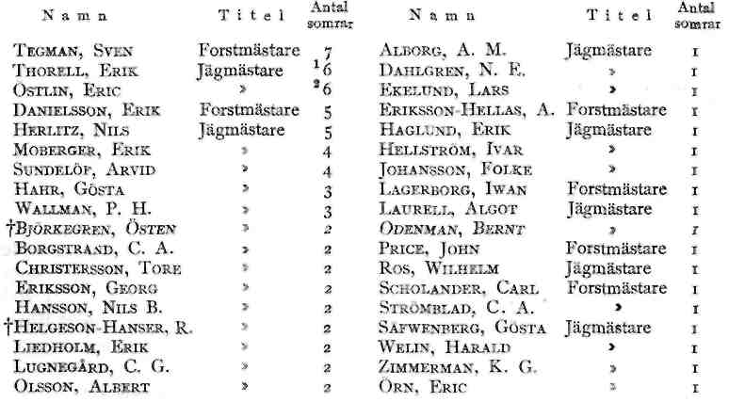
Förutom ovan angivna lagledare tjänstgjorde som sådan år 1923 i Dalarna jägmästaren Folke Westman. Westman omkom emellertid efter endast 9 dagars tjänstgöring genom drunkning under ett hjältemodigt försök att rädda en
¹ Under två av här upptagna somrar omhänderhaft de med fältarbetet förenade personal- och expeditionsärendena. Alltsedan den 6/12 1924 intill riksskogstaxeringens avslutande även anställd vid nämndens byrå.
² Härutöver under en sommar tjänstledig på grund av studieresa. Alltsedan den 10/11 1924 intill riksskogstaxeringens avslutande även anställd vid nämndens byrå.
2—320772.
18
av sina hantlangare, kontorsbiträdet S. E. Rathsman, vilken likaledes drunknade. Olyckshändelsen inträffade vid lagets förflyttning nedför Dalälven på en för ändamålet byggd flotte. Denna törnade emot ett skär, varvid Rathsman miss-lyckades i sitt försök att hoppa i land och föll i älven. Westman, som visste att Rathsman icke var simkunnig, hoppade i älven för att söka rädda honom med den sorgliga påföljden, att båda omkommo.
Förmännen hade till uppgift dels att föra stamlistan, dels att närmast under lagledaren utöva befäl och biträda denne vid övervakandet av lagets arbete. Så-som förmän anställdes i regel personer, utexaminerade från skogsskola, men i undantagsfall erhöllo även praktikanter, som deltagit i arbetet under flera somrar och visat särskild duglighet, befordran till förmän.
Bland förmän, som under flera somrar deltagit i fältarbetena, märkas skogs-mästarna Rickaed Elgån och Karl Häger (vardera 7 somrar) samt skogvak-tarna Torsten Berg och Ernfrid Olsson (vardera 4 somrar).
Såsom provträdstagare antogos personer, vilka på grund av betyg från skogs-skola eller föregående lämplig praktik kunde antagas vara kompetenta för arbetet ifråga.
I Småland och Dalarna, där riksskogstaxeringen år 1923 igångsattes som nöd-hjälpsarbete, anvisades hantlangare genom arbetslöshetskommissionen. En stor del av dessa visade sig emellertid vara mindre lämpliga för det krävande taxe-ringsarbetet och lämnade detta en eller flera i taget, ofta utan vidare och efter endast ett par dagars arbete. Då detta inträffade även med de arbetslösa, som under hand anvisades som ersättare för dessa, blev härigenom lagens arbete av-sevärt försvårat. Lagledarna erhöllo därför sedermera tillstånd att i mån av behov anställa manskap från resp. orter.
Under senare år anställdes emellertid samtliga personer i taxeringslagen efter ansökning hos nämnden. Ansökningshandlingarna infordrades härvid till en bör-jan genom annonser i fackpressen, men då sedermera det antal personer, som långt i förväg direkt hos nämnden förhörde sig angående möjligheterna för an-ställning, blev mycket större än behovet, trycktes och utsändes i stället — som svar å dessa förfrågningar — en kort p. m. rörande resp. års taxeringsområde och de kvalifikationer, som fordrades för vissa poster inom taxeringslagen, samt om löneförmånerna. Därigenom att ansökningshandlingarna infordrades i god tid, i regel före den 1 april, kunde dessa noggrant prövas och de för arbetet lämp-ligaste av de sökande utväljas. Var och en av de antagna tillställdes en p. m. angående för arbetet lämplig personlig utrustning jämte en plan, upptagande data och tågtider samt erforderliga tågombyten för resan till den för arbetets påbörjande fastställda orten. De flesta, som antogos, voro skogspraktikanter, som önskade påbörja eller fortsätta sin utbildning på skogsmannabanan och som ägde intresse för arbetet.
För de nordligaste lagen tillsågs, att minst en man i varje lag behärskade såväl svenska som finska språken för att även kunna tjänstgöra som tolk. I flera taxeringslag utgjordes dessa »tolkar» av elever från Tornedalens lantmanna- och folkhögskola.
19
En i hög grad bidragande orsak till att fältarbetet kunnat genomföras icke endast med största omsorg utan även i rask takt samt till betydligt lägre kost-nad, än som på förhand beräknats, ligger helt säkert i att lagledarna kunnat på-räkna så intresserade, kunniga och villiga medhjälpare i sina lag. Många av dessa ha trivts bra och återkommit sommar efter sommar samt utgjort en van och pålitlig stamtrupp i taxeringslagen.
Bland sådana mångåriga deltagare märkas Alfred Palm och Petrus Persson (vardera 6 somrar), Olof Danielsson, Gunnar Eklund, Olof Karlsson och Gunnar Lind (vardera 5 somrar), Malte Bihl, Manfred Bihl, Yngve Elgån, Emil Hansson, Karl Lindberg, Arne Nyströh, Nils Palm och Carl östlin (vardera 4 somrar). Lind, Eklund, Karlsson och Elgån hava därunder tjänst-gjort såsom förmän, den förstnämnde två somrar och de övriga vardera en som-mar.
För sitt arbete var varje lag utrustat med följande instrument och artiklar:
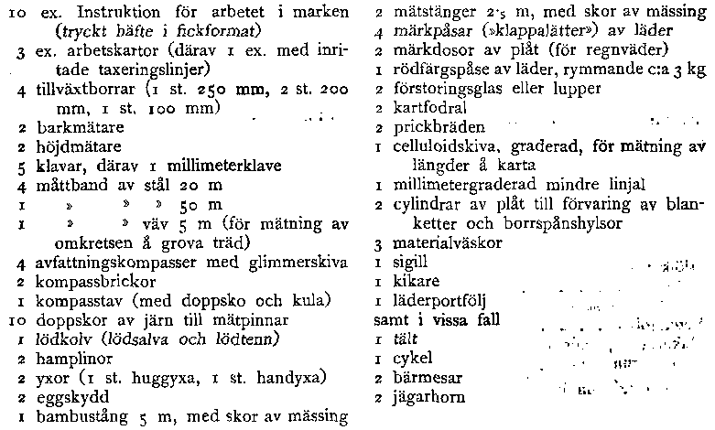
Dessutom medfördes en första omgång av följande förbrukningsartiklar: blan-ketter och borrspånshylsor, blyerts- och anilinpennor, svart- och blåkritor, rader-gummi, häftstift, första förband, vaselin till verktygen samt medel för att pre-parera blanketterna vid regnväder. Ovanstående artiklar rekvirerades sedermera i mån av behov från byrån i Stockholm.
Utrustningen utskickades till varje lags startplats, packad i en särskild låda av trä, 90 cm lång, 57 cm bred och 51 cm hög, vilken var försedd med plåtbeslag och lås. Sedan laget ur denna vid starten utrustats med instrument och blan-ketter, skickades lådan med reservmaterial per järnväg, båt eller bil till den större ort, som laget härnäst skulle passera under arbetets gång.
Erforderliga penningmedel erhöllo lagledarna på rekvisition från byrån i Stockholm. Lagledarna, förmännen och provträdstagarna voro dock utrustade
20
med postsparbanksböcker, på vilka nämnden vid fältarbetets början insatt 200 kronor å varje, och som voro avsedda att utgöra en reserv att av lagledaren disponeras för lagets räkning, om från byrån rekvirerade medel icke anlände på beräknad tid.
Förutom för arbetet erforderliga instrument och blanketter måste varje man i laget medföra vad han själv behövde för sitt personliga behov, såsom filt, regnkappa, ombyte av kläder och skor, toalettartiklar o. s. v. Denna utrustning, som medfördes i ryggsäckar, måste inskränkas till den minsta möjliga, då vanligen även en del proviant ingick i packningen. Enligt order från ledningen fick i Norrland ingen man i taxeringslaget annat än undantagsvis ha tyngre packning än 15 kg, inklusive proviant och redskap. I övriga delar av landet torde packningens vikt ha uppgått till omkring 10 kg. Tack vare att de använda ryggsäckarna voro försedda med mes, kunde packningarna dagligen medföras i terrängen, utan att arbetet behövde i nämnvärd grad försinkas.
En del för arbetet väl lämpad och nödvändig personlig utrustning, såsom ryggsäckar med mes, kokkärl (arméns modell), regnrockar, arbetskläder, skogsskor, strumpor, filtar o. d., tillhandahölls av nämnden till inköpspris.
Vad den proviant beträffar, som lagen på egen bekostnad försågo sig med och förbrukade, må här som ett exempel på dess sammansättning och mängd lämnas nedanstående uppgifter från den undersökning över provianteringen, som verkställdes för det lag, vilket sommaren 1925 taxerade södra hälften av Härjedalen. För en tid av något över 100 dagar uppgick livsmedelsförbrukningen i genomsnitt till 175 kg per man och dag samt fördelade sig på olika varuslag såsom följer:
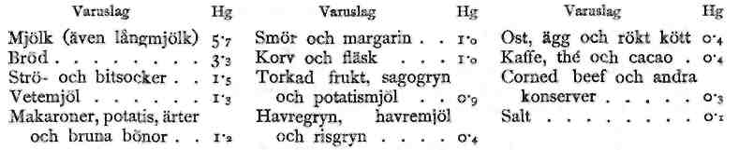
Kostnaderna härför uppgingo till kronor 170 per man och dag.
Vidare voro lagen för smärre olycksfall utrustade med större och mindre första förband av Röda korsets modell, varjämte lagledarna själva försågo sig med ett mindre förråd av ricinolja och konjak för medicinskt ändamål. Mot myggen medfördes, framför allt i Norrland, ett eller annat skyddsmedel, främst beck-olja.
Reservmaterial, gemensamma kokutensilier, proviant m. m. fraktades av särskilda bärare eller transportbud. Dessa hade även till uppgift att ordna med mat och logi för laget. I de delar av landet, där möjlighet fanns att komma fram på cykel, voro transportbuden utrustade med särskilda transportcyklar. De kunde därigenom medföra även en del av lagets personliga utrustning ävensom tält, då laget disponerade sådant.
I inre Norrland, där taxeringslagen förutom tält ofta måste medföra proviant för ända till tre veckor, måste 2 a 3 bärare anställas. Dessa erhöllos vanligen
21
på orten och voro i allmänhet segt och härdat folk, vana att bära bördor och genomgå strapatser. Att i oländig terräng utan några som helst stigar bära en packning på över 70 kg i en mes på ryggen var ingen omöjlighet för dessa präktiga typer. Den genomsnittliga vikten å dessa bärares packning torde ha uppgått till 40 å 50 kg. I stället för att anställa flera bärare använde sig ett och annat lag framför allt i de mot fjällen gränsande skogstrakterna av en klövjehäst med förare.
För taxeringslagen i de stora trakter av Norrland, där några som helst möjligheter att erhålla logi ej funnos, lät nämnden tillverka särskilda tält, beräknade att rymma 11 man och deras packning. Dessa tält voro av vattentät duk och konstruerade så, att deras båda halvor även kunde användas var för sig i form av två s. k. gapskjul. Vid kylig väderlek ställdes dessa mitt emot varandra med en nying emellan, varigenom kylan hölls ganska bra på avstånd. Tälten, som voro försedda med s. k. gräskant och rökhål med gallerduk, hade en golvyta av 3.85 X 3.60 m samt en höjd vid mitten av 1.8o och vid sidorna av 0.80 m; vikten i torrt tillstånd var c:a 20 kg. Dessa tält, som ursprungligen voro avsedda för Norrland, ha kommit till användning även i övriga delar av landet, på grund av dels svårigheten att erhålla logi i vissa trakter, dels lagens önskan att leva så billigt som möjligt. Givet är att lagen även togo in i de skogs- och floltledskojor, som utan vidare påträffades eller om vilkas läge lagledaren redan på förhand hade kunnat förskaffa sig kännedom genom resp. revir- och skogsförvaltare.
I de större jordbruksbygderna, där skogsmarken endast förekommer på spridda ställen och i mindre omfattning, utfördes taxeringen av reducerade lag, bestående av en lagledare med två eller tre medhjälpare. Dessa lag, som utsändes på våren, så snart marken var snöfri, kunde genom anlitande av bil på kort tid medhinna stora områden.
En sådan taxering utfördes bl. a. våren 1928 av större delen av Malmöhus län. De spridda större skogsområden, som finnas i detta län, taxerades däremot längre fram på sommaren av ett fulltaligt lag, vilket i en av nämnden förhyrd buss fraktades mellan de linjesträckor, där skogsmarken ej kunnat undersökas vid taxeringen på våren.
Även de större skärgårdsområdena taxerades av särskilda lag, som per motorbåt färdades mellan öarna. På detta sätt taxerades år 1927 östra skärgården från Örskär vid Upplands läns norra gräns till Valdemarsvik vid norra smålandsgränsen jämte öarna i Mälaren. I Bohusläns skärgård, som taxerades på samma sätt år 1929, inskränktes motorbåtslaget med hänsyn till den ringa skogsförekomsten därstädes till 5 å 6 man förutom lagledaren. Genom att på detta sätt använda reducerade lag och för längre tid förhyrda transportmedel kunde en avsevärd besparing i tid och kostnader ernås.
Taxeringens utförande.
Linjernas uppsökande och uppmätning å marken.
Med stöd av några karakteristiska terrängföremål, som med säkerhet kunde återfinnas å arbetskartan, bestämde lagledarna å marken taxeringslinjernås be-gynnelsepunkt. Med hänsyn tagen till kompassens missvisning orienterades där-efter kartan efter meridianerna i norr och söder, varefter kompassdosan vreds, så att dess kant blev parallell med taxeringslinjen å kartan. Gradtalet för blå nål avlästes och detta gradtal hade kompassgångaren sedan att följa för att i terrängen kunna föra laget fram utefter den på kartan inlagda taxeringslinjen.
Kompassen var en vanlig s. k. avfattningskompass, försedd med arreterings-skiva av glimmer. Kompassdosan var infälld i en tjock, kvadratisk eller rektan-gulär träskiva, kompassbricka, på vars översida 2 syftnålar av mässing voro fästa i rät vinkel mot underlaget. Genom en enkel kulled, som bildades av denna ski-vas urholkade undersida och en halvklotformig knopp i övre ändan av den med en stabil doppsko försedda kompasstaven, kunde kompassbrickan horisonteras även i den mest ojämna terräng. Detta underlättade givetvis i hög grad kom-passens noggranna inställande, vilket med de långa linjesträckor, som lagen hade att röra sig på — som regel 4 å 5 mil, understundom det 2- å 3-dubbla — var av stor vikt. I sådana trakter, där den magnetiska kompassen på grund av före-komsten av järnmalm icke kunde användas, tillgreps solkompass.
Under taxeringens gång kontrollerade lagledaren genom jämförelse mellan kartan och tydliga terrängföremål taxeringslinjens läge och riktning. Avvikel-serna från den rätta linjeriktningen höllo sig dock, såsom i samband med mate-rialets bearbetning närmare angives, inom rimliga gränser och korrigerades så snart tillfälle därtill gavs genom erforderlig sidoförflyttning tillbaka till linjen i rät vinkel mot kompassriktningen.
Efter sig drog kompassgångaren en c:a 100 m lång, tjärad hamplina. För-söksvis ersattes hamplinan med stålwires, men då dessa snodde ihop sig i sin bakre del och därför ständigt fastnade i allehanda föremål å marken, befunnos linorna bättre lämpade för detta ändamål. Olika kompassgångare tillämpade olika sätt att framföra linan. De, som voro kraftigare, bundo linan vid kompass-staven och buro denna över skuldran. De andra kompassgångarna bundo linan om livet för att kunna lägga in hela kroppens tyngd och kraft vid framförandet av linan, som på grund av sin längd och friktionen mot marken ingalunda var lätt, men också på denna grund höll sig väl utsträckt. Omkring linan fördelades taxeringsbältet med 5 m å vardera sidan.
23
Utefter linan utförde de båda linjemätarna (»pinnpojkarna») mätningen i re-gel med hjälp av ett 20 ms stålmåttband, men över större öppna och jämna om-råden kunde en viss tidsbesparing göras genom att använda ett 50 ms måttband. Sträckmätningen måste, då det vid riksskogstaxeringen i jämförelse med de flesta andra skogsuppskattningar var fråga om mycket långa sträckor, ske med den största omsorg. På grund härav måste måttbandet i kuperad terräng ofta »brytas», så att mätningen skulle kunna ske i horisontalplanet, och vidare voro mätstickorna försedda med stabila doppskor av järn, för att de ständigt skulle kunna släppas lodrätt ned från måttbandets främre ände. Dessutom hade den av linjemätarna, som gick först i bandet, en blankettbok, i vilken han, för und-
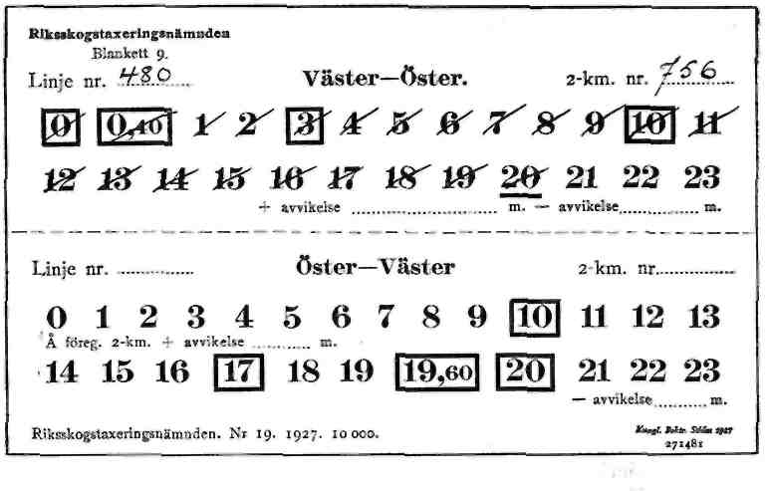
Fig. 4. Blankett för markering av inmätta 100-tal meter.
vikande av rena misstag ifråga om sträckmätningen, markerade var 100:e in-mätt m. I fig. 4 återgives den blankett, som härför användes.
Mätfel kunde dock ej helt undvikas, varför lagledaren, varje gång å kartan säkert bestämbara punkter passerades, genom jämförelse mellan den på marken uppmätta sträckan och längden enligt kartan kontrollerade linjemätningen. De skillnader, som eventuellt förelågo, antecknades i därför avsedda kolumner å beståndsbeskrivningsblanketten, varvid avvikelse infördes med plustecken, om kartan angav större längd än mätningen, i motsatt fall med minustecken.
Härvid måste dock lagledaren för att korrektionerna icke skulle inverka på den västligaste delen av 2-kmna, där även de mindre träden skulle medräknas, förfara något olika, allteftersom taxeringen framskred från väster till öster eller i motsatt riktning. Där —avvikelse införts fortsatte taxeringen exempel-vis intill pålslag 21-50 enligt lagets mätning, om avvikelsen utgjorde 150 m. Hade däremot + avvikelse införts och taxeringen pågick från väster till öster,
24
påbörjades ny 2-km redan vid lagets palslag 18.50 om + avvikelsen utgjorde 150 m, och om taxeringen pågick från öster till väster fortsattes taxeringen intill lagets palslag 20, varefter nästföljande 2-km påbörjades med exempelvis pålslag 1-50 om + avvikelsen utgjorde 150 m. I sistnämnda fall antecknades å beståndsbeskriv-ningen för den nya 2-kmn, att den föregående 2-kmn inklusive -f- avvikelsen ut-gjort 2 150 m. Införda avvikelser från kartan föranledde inget som helst avbrott i taxering av areal och stamantal, d. v. s. s. k. tomgång förekom icke i taxeringslin-jerna. Genom de införda korrektionerna fingo de på kartan fixerade 2-kmna, såvitt möjligt var, sin riktiga plats ute i marken.
Inom varje 2-km verkställdes mätningen i löpande följd, varvid längder över fjäll och vatten samt, om detta medförde avsevärd tidsvinst, även längder över trädlösa inägor och impediment uttogos från kartan. Då en linje började inuti
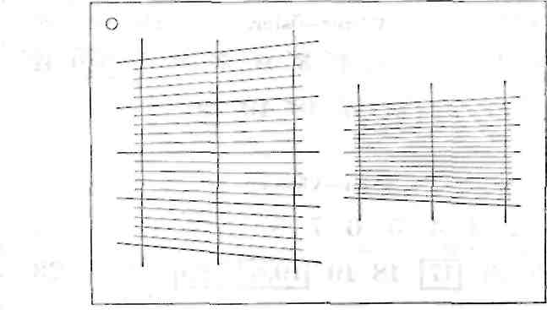
Fig. 3. Graderad celluloidskiva för uppmätning å arbttskarlan av del av 2-km.
en 2-km, bestämdes med hjälp av kartan det pålslag, med vilket mätningen skulle igångsättas, för att laget vid 2-kmns slut skulle nå påle 20, d. v. s. 2 000 m. Vid alla mätningar å kartan användes, på sätt som instruktionen angav, en celluloid-skiva (fig. 5), vilken var så graderad, att den kunde anpassas efter kartornas olika skalor och krympmån.
Kring mindre sjöar och besådd åker vinklades på vedertaget sätt eller ock till-greps någon indirekt mätningsmetod, som grundade sig på användandet av rät-vinkliga trianglar.
Beståndsbeskrivningen.
Vid linjemätningen avgjorde lagledaren i överensstämmelse med instruktionens föreskrifter, var gränserna för olika ägoslag och skogsbestånd skulle förläggas, samt antecknade den inmätta längden i beståndsbeskrivningsblankettens olika re-dovisningskolumner. Då en ägofigur icke sträckte sig tvärs över hela bältets bredd, uppskattade lagledaren härvid längden av den rektangel med 10 ms bredd, som svarade mot ägofigurens areal.
25
I fig. 6 återgives den för taxeringslinje nr 480, 2-km nr 756 ifyllda bestånds-beskrivningsblanketten. Denna har, som synes, 47 kolumner, varav 32 avse be-skrivningen av den skogsproduktiva marken och skogsbestånden.
Den första kolumnen anger beståndets eller delsträckans nummer inom 2-kmn ifråga, vilken i detta fall uppdelats i 17 var för sig beskrivna bestånd eller av-delningar.
Avdelning 1, som sträcker sig till pålslag 370, utgör 370 m och består av in-ägor och tomtmark. Sedan längden redovisats i kolumnen för detta ägoslag, er-fordrades icke någon ytterligare beskrivning av denna sträcka.
Av anteckningen överst till höger framgår, att 2-kmn taxerats från väster till öster. Den västligaste delen av 2-kmn utgöres sålunda till mer än 300 m av inägor, en omständighet som i fortsättningen närmare beröres.
Avdelning 2 sträcker sig från pålslag 370 till pålslag 5-00 och utgör sålunda 130 m. Den består till 20 ms längd av berg och till 110 ms längd av skogs-produktiv mark, eller närmare bestämt av backar och hagmark.
Hagmarken ifråga har med stöd av instruktionens föreskrifter och hjalptabel-ler angivits äga bonitet IV, d. v. s. den skulle ha en högsta produktionsförmåga å 4-5 m³ per hektar och år.
Skogsbeståndets slutenhet har med hänsyn tagen till ålder och trädslag upp-skattats till 0.5—0.6 av fullt utnyttjad produktionsförmåga och beståndets ål-der till mellan 41 och 60 år samt skogstillståndet betecknats mindre tillfredsstäl-lande.
Beståndets vegetationstyp har angivits med LG₂, vilket enligt ett i instruk-tionen inryckt beteckningsschema för vegetationstyperna visar, att det består av mossrik löv- och granskog.
Av anteckningen i anmärkningskolumnen framgår, att å de 110 mna hagmark 2-kmns första provträd utfallit och att detta tillhör dimensionsklass 15. Andra provträdet, tillhörande dimensionsklass 35, har utfallit å 5:e delsträckan.
Avdelning 6 består av 60 m myr, om vilken lagledaren stått tveksam, huru-vida den ur teknisk och ekonomisk synpunkt varit dikningsbar eller icke, vilket är markerat med ett frågetecken över kolumnen ifråga. Vegetationstypen är i detta fall M₂, d. v. s. starrmyr.
Avdelning 8, som utgör 70 m, består av skogsproduktiv mark, som är i behov av dikning för att nå den produktion, som markens beskaffenhet i och för sig medger, varför denna längd förutom i andra kolumner även är uppförd i ko-lumnen »Mark i behov av dikning».
I 14:e beståndet ingå 10 m vatten, vilka redovisats som icke uppmätta i mar-ken utan efter kartan uttagna. I övrigt utgöres denna delsträcka av 80 m skogs-produktiv mark, vilken, då den icke samtidigt antecknats i kolumnen för backar och hagmark, utgöres av egentlig skogsmark. Å denna sträcka voro träden olik-åldriga och har längden därför fördelats å olika åldersklasser i proportion till de delytor, dessa ansetts upptaga. I kolumnen för 21—40-årig skog ha sålunda redovisats 50 m och i kolumnen för 61—80-årig skog 30 m samt dessutom i ko-lumnen för olikåldriga bestånd hela sträckan, 80 m. Anteckning i sistnämnda
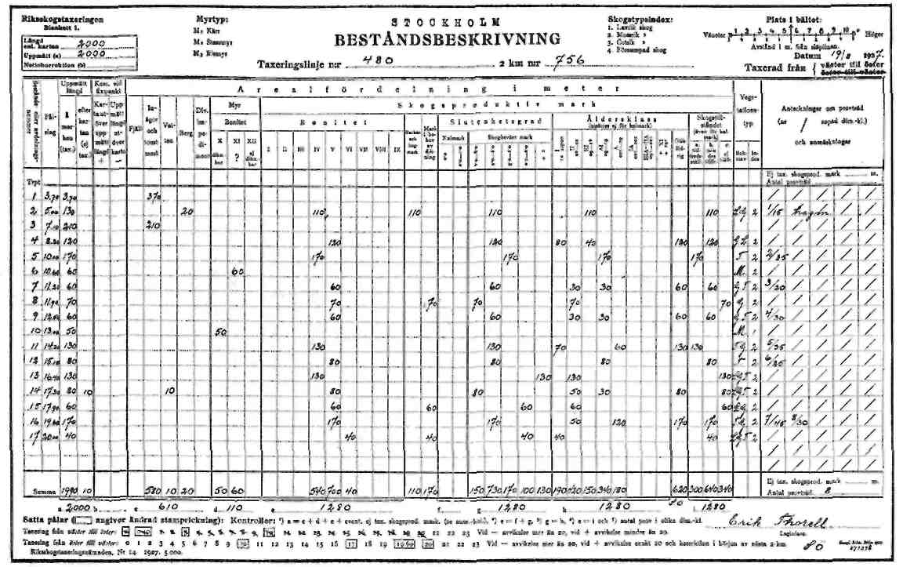
Äjj". 6. Biståndsbeskrivningsblankett från Stockholms län {format 33.3x 22.3 cm).
27
kolumn har emellertid icke gjorts i de fall, då den mest representerade ålders-klassen upptagit 4/5 eller mera av hela delsträckan.
För den händelse ett stycke skogsproduktiv mark, antingen på grund av oåt-komlighet eller därför att detsamma samtidigt som det varit av ringa utsträck-ning skulle blivit mycket tidsödande att uppsöka, icke taxerats, har dess längd upptagits i anmärkningskolumnen.
Icke endast samtliga kolumner ha nedadderats, utan även kolumnernas sum-mor sammanslagits för vissa grupper. Detta har gjorts av lagledaren, som där-efter även verkställt de kontroller, som äro föreskrivna nederst å blanketten. Kontroll nr 5 rörande antal prov i olika dimensionsklasser har härvid skett ge-nom jämförelse med stamlistan.
Längst ned å blanketten har lagledaren under taxeringens gång markerat satta 100-mspålar och därvid blivit av ramarna kring vissa pålslag påmind om att nya bestämmelser gällt för efterföljande sträcka ifråga om de träd, som skulle medtagas.
För övrigt återfinnas å beståndsbeskrivningsblanketten de tidigare omnämnda kolumnerna för korrigeringen av den uppmätta linjelängden samt Överst till hö-ger en figur, som var avsedd att underlätta lagledarens kontroll av bältesbred-dens uttagande och till vilken närmare förklaring skall lämnas i samband med re-dogörelsen för stamräkningen och provträdstagningen.
Av den i bilaga återgivna instruktionen framgå de detaljerade föreskrifter, som lagledarna hade att iakttaga vid urskiljandet och beskrivandet av de olika ägoslagen och skogsbestånden samt vid ifyllandet av beståndsbeskrivningsblan-ketterna.
Stamräkningen.
Vid stamräkningen mättes och utropades med vissa inskränkningar för klenare dimensioner alla träd inom det 10 m breda taxeringsbältet, vilka uppnått en höjd över marken av 1-3 m (brösthöjd) av två klavforare (»klavare»), en på var-dera sidan om linan. För bestämningen av diametrarna voro klavarna utrusta-de med lätta, i 5-cm graderade klavar av stål, vilkas gradering vid taxeringens början kontrollerades genom jämförelse med provträdstagarens mm-graderade precisionsklave. Klavarna voro även utrustade med 2.5 m långa, skodda, lätta stänger av bambu för uppmätningen av bältesbredden. Denna kontrollerades av förmannen och lagledaren jämsides med att de gjorde sina egna observationer.
Träden antecknades i stamlistan av lagets förman (»prickaren»). Härvid skil-des på trädslagen tall, gran, björk och övriga samt i Blekinge, Kristianstads, Malmöhus och Hallands län dessutom på bok.
Stammarna fördelades på 5-cmsklasser med avseende å diametern på bark vid brösthöjd, varvid, sedan taxeringen pågått någon tid och klavarna fått in ett tillfredsställande ögonmått, klavning ej påfordrades av varje träd. Detta kunde låta sig göra, därför att man, såsom i bilagan »Kontroll av diametermätningen» närmare utvecklas, genom jämförelser mellan provträdens verkliga diametrar och den för dem uppgivna dimensionsklassen hade möjlighet att kontrollera huru
28
noggrant klavningen i allmänhet skett. Klasserna benämndes efter sin lägsta gräns och omfattade 0—4.9, 5—99, 10—14.9 cm o. s. v. Alla träd med en dia-meter av 45 cm och däröver vid brösthöjd sammanfördes emellertid till en grupp, dimensionsklass 45+. Diametern mättes på mötande kant.
Träd av klenare dimensioner än 15 cm vid brösthöjd medräknades icke å hela den taxerade sträckan. Sålunda medtogos dimensionsklass 10— å de västligaste 1 000 mna av varje 2-km, dimensionsklass 5— å de västligaste 300 mna samt barr-träd med en brösthöjdsdiameter mindre än 5 cm endast å de västligaste 40 mna. Omföringsfaktorerna för erhållande av trädantalet å hela linjelängden blevo så-ledes för träd i 10—klassen 2, för träd i 5—klassen 6²/₃ och för träd i 0—klas-sen 50.
Av lövträden medräknades icke träd, som hade en brösthöjdsdiameter mindre än 5 cm, och trädslag, vilka i regel sakna upprätt stamform, såsom hassel, en, buskformiga sälgarter e. d. medtogos icke alls. Detta gäller även träd, växande å som fjäll redovisad areal samt träd å tomtmark, i trädgårdar och parker, vilka på grund av sin skötsel voro att betrakta som trädgård. Torra träd och vindfällen, som vuxit inom bältet, medräknades icke, försåvitt de ej höllo minst 10 cm vid brösthöjd och kunde anses vara dugliga till ved.
För undvikande av såväl dubbelräkning som förbigående av träd inom bältet märktes alla medtagna träd på den mot släplinan vända sidan med hjälp av med rödfärgspulver fyllda, gallerförsedda läderpåsar eller plåtdosor, s. k. klappalät-ter, av vilka den senare typen kom till användning vid regnväder.
Å stamlistan infördes träden i löpande följd för hela 2-kmna utan åtskillnad för de olika bestånden eller avdelningarna. De torra träden och vindfällena an-tecknades dock å härför särskilt avsedd plats å stamlistans nedre del.
Den för samma 2-km, som den tidigare återgivna beståndsbeskrivningen avser, förda stamlistan återgives i fig. 7. Såsom av denna framgår, ha i varje ruta prickats 10 träd medelst två s. k. fanor, vardera bestående av 5 streck, varav det femte korsar de fyra andra.
För att under det träden på så sätt prickades underlätta arbetet med prov-trädens uttagande har å listan med feta tvärstreck markerats hur många rutor, som i resp. kolumner skulle fyllas med fanor, innan provträd utföll.
Från närmast föregående 2-km har vidare transporterats det antal träd, som prickats för varje dimensionsklass och trädslag, efter det att provträd senast ut-fallit inom dessa. Härvid har avrundning till närmaste 10-tal skett i dimensions-klasser 0— till och med 25—.
Hade därvid, såsom exempelvis beträffande tall i dimensionsklass 10—, där provstamskvoten är 100, 60 träd prickats å föregående 2-km, sedan senaste prov-trädet utföll, markerades detta genom att 6:e rutan utfylldes med tecknet %,. varefter prickningen fortsattes i 7:e rutan. När sedan det grova tvärstrecket upp-nåddes, blev det senast inräknade trädet provträd.
Enligt beståndsbeskrivningen tillhörde det första provträd, som utföll å 2-kmn, dimensionsklass 15—, men enligt stamlistan hade man vid prickningen i denna dimensionsklass icke nått det grova strecket för något trädslag. Förklaringen ligger emellertid i den överstrukna nollan för gran, vilken anger, att man vid
29
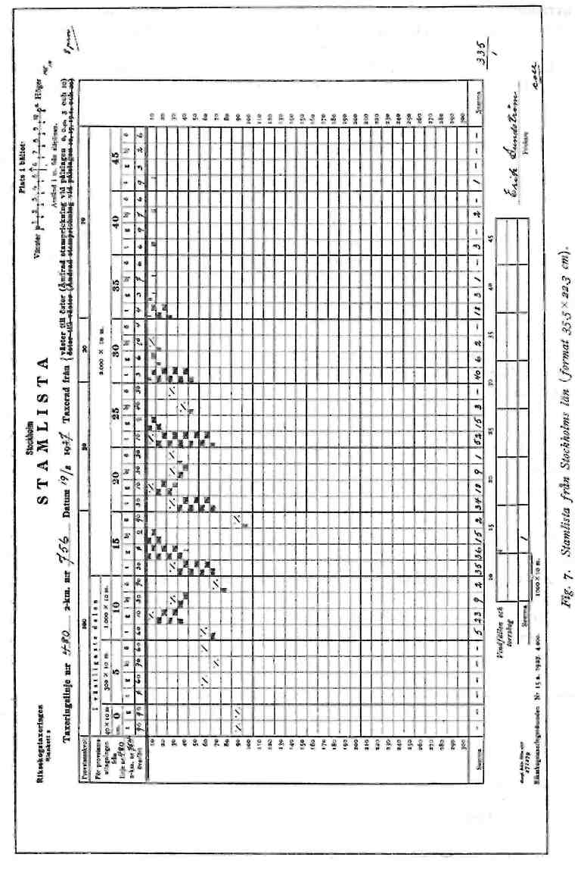
30
avrundning å föregående 2-km till närmaste io-tal av det efter det senaste prov-trädet inräknade antalet träd erhållit ioo träd och att därför första trädet på den nya 2-kmn skulle tagas som provträd.
Endast å 2-kmn prickade fanor och enstaka streck nedadderades. Sålunda med-räknades ej de för provträdstagningen överförda träden, eftersom summorna skulle utvisa antalet träd å 2-kmn ifråga.
Som figuren utvisar ha icke några träd inräknats i dimensionsklasserna 0— och 5— å denna 2-km, vilket finner sin förklaring däri, att, som i samband med beståndsbeskrivningen nämndes, de 300 mna i 2-kmns västligaste del, inom vilka taxeringsytorna för nämnda dimensionsklasser äro belägna, utgjordes av inägor, som tydligen saknat träd av dessa dimensioner.
Figuren upptill i högra hörnet, som igenkännes från beståndsbeskrivningen, avsåg att underlätta de observationer, som enligt en norsk metod utfördes för kontroll av den uttagna bältesbredden. Denna metod, som i det följande närmare skall utvecklas, grundar sig på att man genom uppmätning och antecknande av provträdens avstånd från släplinan erhåller möjlighet att studera provträdens fördelning inom bältet. Nyssnämnda figur utvisar den platssiffra, som skulle givas provträd å olika avstånd från släplinan. Den återgiver också instruktionens bestämmelse, att på vänstra sidan om linan endast träd, som föllo helt inom bältet, men på högra sidan även sådana träd, som till någon del föllo inom detsamma, skulle medräknas.
I överensstämmelse med instruktionen, vilken även vad stamräkningen beträffar innehöll detaljerade föreskrifter, utropade klavama träden högt och tydligt och för undvikande av misstag repeterades ropen lika tydligt av prickaren vid proto-kollföringen.
Provträdsundersökningen.
För möjliggörandet av noggranna beräkningar av de inräknade trädens kubik-massor och tillväxt m. m. underkastades vissa provträd en ingående undersök-ning. Provträden utföllo, som redan i förbigående nämnts, automatiskt efter inräkningen av ett visst för resp. dimension fastställt antal träd. De provstams-kvoter, som för de olika dimensionsklasserna kommit till användning i de skilda länen och som hade fastställts på grundval av stamfördelningen vid andra större taxeringar och med ledning av den allmänna erfarenhet, som kunde föreligga, framgå av nedanstående sammanställning.
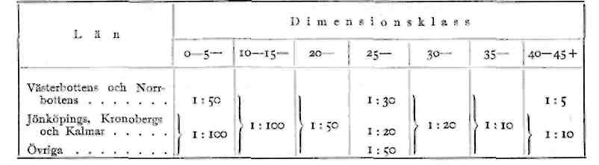
31
Å stamlistorna för olika län voro dessa provstamskvoter återgivna ovanför resp. dimensionsklasser, och, som tidigare nämnts, hade genom feta tvärstreck för prickaren markerats, när han skulle utropa prov för en viss dimension.
Då så skedde, försåg klavaren trädet ifråga med en ring av rödfärg och mätte ut provträdets plats i bältet med hjälp av 2.5-msstången, vilken för detta ändamål var försedd med tydliga märken för varje 0.5 m. Platsen angavs med resp. 1, 2, 3 t. o. m. 10, allteftersom stammens mitt var belägen 0—1, 1—2, 2—3 m o. s. v. från bältets vänstra gränslinje. Låg provträdets mitt utanför den högra gräns-linjen betecknades dess plats med u. Denna observation skulle, såsom tidigare i
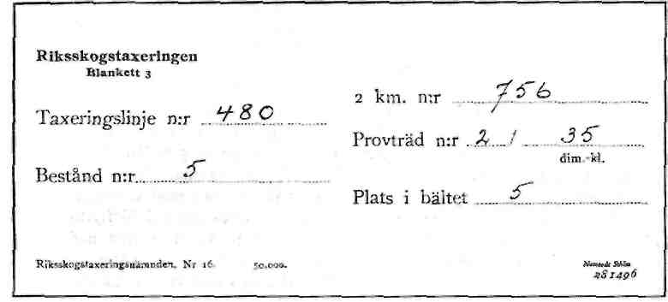
Fig. 8. Identifieringsblankttt för provträd.
förbigående nämnts och som i bilagan »Kontroll av den taxerade bältesbredden» ytterligare utvecklas, tjäna som underlag för undersökningar rörande provträdens fördelning inom bältet, vilken fördelning kunde väntas återgiva hela trädantalets. Genom en jämförelse mellan stamantalet i bältets yttre 1-msfält med antalet å 1-msfälten inuti bältet borde man sålunda kunna bilda sig en uppfattning om, i vilken grad bältet uttagits till sin föreskrivna bredd av 10 m.
Med den tydliga rödfärgsringen försågos provträden, därför att dessa lätt skulle falla i ögonen på provträdstagaren och hans biträde. Dessa blevo nämligen, då provträden voro talrika, fördröjda och följde på avstånd det övriga taxerings-laget med ledning dels av rödfärgsstämplarna såväl på de i skogsbestånden taxe-rade träden som på de öppna sträckornas stubbar och stenar, dels av de moss-tappar, som klavarna vid linjens passage genom plant- och ungskogsbestånd för detta ändamål fäste på grenarna av buskar och träd. Då provträdstagarna stötte på ett nytt provträd, kunde de emellertid, genom jämförelse mellan numret å det provträd de just stodo inför och numret å det de sist hade undersökt, förvissa sig om att något träd ej blivit förbigånget.
Lagledaren fäste nämligen med häftstift på varje provträd en liten identifierings-blankett, varå han bl. a. antecknade provträdets nummer inom 2-kmn samt dess plats i baltet. I övrigt upptog, såsom av fig. 8 framgår, denna blankett taxerings-linjens och 2-kmns ävensom beståndets nummer och provträdets dimensionsklass
32
— för Norrland även mogenhetsklass. Dessa senare uppgifter jämte provträdets nummer antecknade lagledaren även mitt för motsvarande avdelning i bestånds-beskrivningen.
När provträdstagarna anlände, överförde de samtliga uppgifter å identifierings-blanketten till ett provträdskort, varefter identifieringsblanketten fick sitta kvar å trädet till ledning för den kontroll, som lagen blevo underkastade.
Nyssnämnda uppgifter möjliggjorde bl. a. för provträdstagarna att, när taxe-ringen för dagen avslutats, med hjälp av beståndsbeskrivningen å provträdskortet införa lagledarens beskrivning av den avdelning, i vilken provträdet växt.
Med hjälp av sitt biträde utförde provträdstagaren alla de i instruktionen i detalj föreskrivna undersökningarna rörande provträdens höjd, formpunkt, topp-skott, diametrar på olika punkter av stammen, barktjocklek, ålder vid brösthöjd och vid stubben samt diametertillväxt m. m.
Då de kubikmassetabeller, som användes för trädens kubering, förutsätta ett fixerande av stammarnas höjd ovan stubben och att denna utgör I procent av nämnda höjd, mättes trädens höjd från den i enlighet härmed uppskattade stubben. Detta skedde med hjälp av Cheistens höjdmätare och en 5 m lång bambustång. Denna var delad i 2 halvor, vilka voro skodda i ytterändarna. De båda stånghal-vorna kunde genom sina vid deras innerändar fästade och med varandra väl in-passade mässingshylsor vid användningen lätt ihopsättas och vid förflyttningarna lika lätt isärtagas, varigenom framkomligheten för provträdstagarna underlätta-des. Endast i yttersta nödfall, såsom då bambustången vid någon transport e. d. blivit förstörd och en ny ej hunnit erhållas, tillgreps den vid övriga taxeringar ofta använda träribban eller slanan.
Avläsningen av höjden verkställdes efter höjdmätarens högra skala, efter dess vänstra avlästes enligt Tor Jonsons metod formpunktens höjd i procent av stamlängden.
Med ögonmått uppskattades längden av de 10 sista toppskotten och deras medel-längd antecknades. Härvid underlättades bedömningen genom användandet av de kikare med 6 gångers förstoring, med vilka provträdstagarna voro utrustade.
Provträdens diametrar mättes i mm, varvid medeltalet togs av två mot var-andra vinkelräta mått. Vid mätningen användes precisionsklavar av stål. Var klaven ej tillräcklig (stammens diameter mer än 65 cm), angavs omkretsen, se-dan den bestämts med ett cmgraderat måttband av väv.
Barktjockleken bestämdes vid två å stammen diametralt motsatta punkter med hjälp av barkmätare av skogsförsöksanstaltens modell. Under de första fem åren användes härvid sådana, vilkas mot stammen anläggande del var konkav, men under de båda sista åren övergick man till en nykonstruerad modell, varå nyssnämnda del var plan.
Uttagandet av borrspånen, varå trädens ålder och de senaste 10 årens radie-tillväxt avlästes, verkställdes med hjälp av tillväxtborrar. Dessa voro av tre olika längder, 100, 200 och 250 mms borrdjup, av vilka det förstnämnda användes för hårdare träslag (ek och ask), å vilka oftast endast radietillväxten bestämdes och åldern endast mera sällan kunde avgöras genom ett ända inifrån stammens centrum uttaget borrspån.
33
Räkningen av årsringarna, vartill i nödig utsträckning lupper användes, samt mätningen av radietillväxten verkställdes i regel omedelbart, men i sådana fall, då borrspånen voro osedvanligt tatringade eller provträden ovanligt många eller ock då myggen var alltför svår, utfördes dessa bestämningar efter taxeringsarbetets
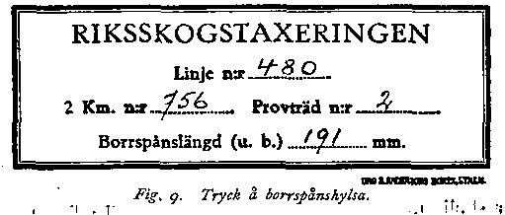
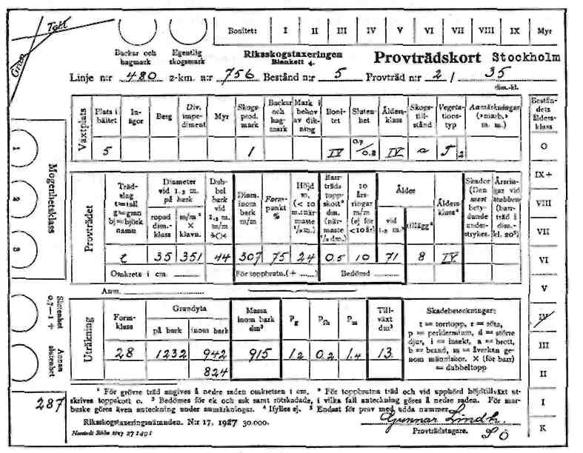
Fig. 10. Provträdskort från Stockholms län (format 19 X 15 cm).
slut för dagen. Någon tveksamhet om, till vilket provträd de olika borrspånen hörde, behövde härvid icke råda, ty varje borrspån förvarades i en papphylsa, å vilkens etikett (fig. 9) såväl linjens och 2-kmns som provträdets nummer ävensom spånets längd i mm antecknades. Borrspånshylsorna voro av två läng-der, 22 resp. 32.5 cm.
3—320772.
34
Vid utförandet av observationerna var arbetet i regel fördelat på provträds-tagaren och hans biträde på så sätt, att provträdstagaren avläste höjd och form-punkt, uppskattade toppskottens längd, mätte diameter och barktjocklek samt antecknade samtliga observationer, under det biträdet höll 5-msstången, uttog borrspån, räknade årsringar och mätte radietillväxten samt gjorde erforderliga anteckningar å de av honom förvarade borrspånshylsorna.
De rörande provträden insamlade uppgifterna antecknades direkt å provträds-korten, varav ett ifylldes för varje provträd. Som ett exempel härpå återgives i fig. 10 ett provträdskort. Beträffande detta torde här böra nämnas, att det var till kortets översta avdelning, som provträdstagaren överförde lagledarens be-skrivning av beståndet ifråga. Rörande kortets mellersta avdelning märkes, att krysstecknet i den ena diameterkolumnen angiver, att två mot varandra vinkel-räta diametrar skulle mätas och medeltalet dem emellan antecknas samt att cir-keln med de två diametralt motsatta, inåtriktade små pilarna i barkkolumnen erin-rar om, att barktjockleken skulle mätas å två diametralt motsatta punkter på stam-men, ävensom att såväl många av denna avdelnings övriga kolumnhuvuden som anmärkningarna till desamma nederst å kortet innehålla korta utdrag ur instruk-tionen. Detta underlättade givetvis i hög grad observationernas riktiga verkstäl-lande och antecknande. Kortets nedre avdelning ifylldes först vid materialets bearbetning å byrån i Stockholm.
Med undantag av beståndsbeskrivningen och stamlistan voro samtliga blanketter, som användes vid fältarbetet, infästa i block, baktill försedda med en tunn papp-skiva, som gav erforderligt stöd vid anteckningarnas verkställande. Bestånds-beskrivningen och stamlistan däremot fästes vid ett prickbräde, vartill i början användes compoboardskivor, vilka emellertid, då de i regnväder lätt blevo för-störda, sedermera utbyttes mot plywoodskivor av 5 mms tjocklek. Vad själva blanketterna beträffar preparerades dessa mot regn genom att på båda sidorna bestrykas med ett impregneringsmedel, som bestod av zaponlack, vari celluloid lösts, och som torkade så gott som omedelbart efter påstrykningen. Prickbrädena voro så pass mycket större än nyssnämnda båda blanketter, att något stöd erhölls för handen vid protokollföringen, och vidare voro de försedda dels med ett läder-hölster för blyertspenna, dels med en i två av brädets hörn fästad läderrem. Med hjälp av denna kunde brädet bäras om halsen och sålunda bliva mindre hin-derligt, då lagledaren eller prickaren, som ej sällan hände, måste använda sig av både armar och ben för att taga sig fram förbi eller över mötande terränghinder.
Arbetet i övrigt.
Före arbetets början varje dag beordrade lagledaren bärarna eller transport-buden att med ledning av de kartor, varmed även de voro utrustade, på lämpliga vägar och stigar eller utefter något vattendrag på egen hand taga sig fram till den plats, som han beräknade att laget under dagens lopp skulle hinna arbeta sig fram till och där de hade att på bästa sätt styra om inkvartering i gårdarna eller ordna om lägerplats.
35
I sådana trakter där lagen ej kunde nå fram till bygd för natten eller där för mycken tid skulle åtgå att uppsöka någon gård vid sidan om linjen hade bärarna att slå upp lagets tält och att anrätta lagets kvällsmål, huvudmålet för dagen. Gi-vetvis måste bärarna ha en viss valfrihet ifråga om förläggandet av lägerplatsen — den skulle vara torr och något så när jämn på samma gång som avståndet till användbart vatten ej fick vara för stort — och därför voro både de och själva laget utrustade med jägarhorn eller mässingslurar, genom vilka man kom i kontakt med varandra.
Vad åter förflyttningarna av taxeringslagen samt deras redskap och utrustning m. m. mellan de olika taxeringslinjerna inom resp. lagtrakter beträffar, undveko lagledarna i görligaste mån de tidsödande marscherna till fots. Alltefter de möj-ligheter, som stodo till buds, begagnade de sig i stället av järnväg, buss, bil, häst-
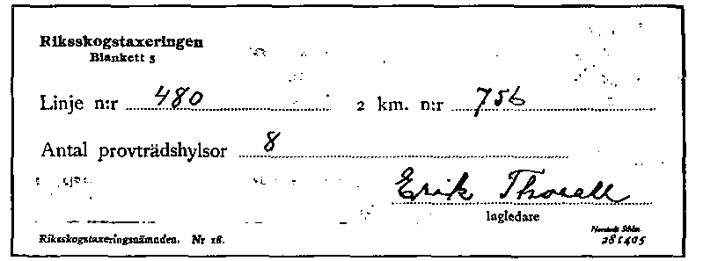
Fig. 11. Etikett till borrspånsbunt.
skjuts eller båt, varjämte lagledarna sökte planera den sista dagens arbete å en viss linje så, att samma dag även förflyttningen till nästa linje skulle medhinnas, innan laget på kvällen gick i kvarter.
Efter det taxeringsarbetet för dagen avslutats, hade lagledarna, förmännen och provträdstagarna att samla och ordna de under dagens lopp förda protokollen och insamlade borrspånen. Härvid kompletterade provträdstagarna i erforderlig ut-sträckning uppgifterna å provträdskorten, varefter de hopbuntade hylsorna med borrspånen för varje 2-km och försågo varje sådan bunt med en liten avis-blankett (fig. 11), varjämte var och en iordningställde nytt material för nästa dags arbete. Samtidigt ägnade lagets övriga medlemmar redskapen och mätnings-instrumenten nödig eftersyn, så att dessa ständigt voro i fullt brukbart skick. Under kvällstimmarna hade lagledaren också att föra arbetsjournal (fig. 12), att till byrån rapportera utfört arbete (fig. 13), att insända förda protokoll och insamlade borrspån samt att rekvirera nytt material (fig. 14), att föra kassabok över utbetalade löner och andra utgifter samt att planera lagets arbete och förlägg-ningar en tid framåt (fig. 13). Där proviant måste inköpas, övervakade lagleda-ren jämte förmannen, att detta skedde på mest lämpliga sätt och i väl avvägda mängder.
Vid rastställen, utgångs- och slutpunkter för dagens arbete samt vid passe-
Fig. 12. Blad ur lagledares arbetsjounal (format 18.0 X 13.5 cm).
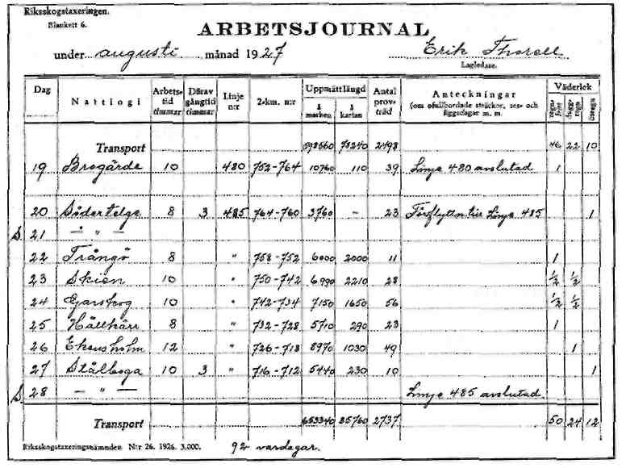
36
randet av körbara vägar uppsatte lagen, såsom instruktionen föreskrev, väl synliga pålar med anteckning om datum och klockslag samt den riktning, V—Ö eller Ö—V, i vilken taxeringen pågick. Dessa pålar tillyxades och uppsattes oftast av andre man i bandet.
Med ledning av dessa pålar jämte de rapporter och resplaner, som lagledarna varje vecka insände till nämndens byrå i Stockholm, uppsökte, såsom redan nämnts, överledaren de härpå alldeles oförberedda taxeringslagen i och för inspektion.
Vid kontrollen av arbetet tog överledaren hand om samtliga protokoll för den senast taxerade 2-kmssträckan och beordrade omtaxering av densamma, varvid fullständigt nya protokoll fördes.
Ifråga om beståndsbeskrivningen fick överledaren härvid tillfälle dels att rätta eventuella felaktigheter, dels att klarlägga olika frågor, t. ex. rörande bestämningen av bonitet, slutenhet, skogstillstånd, myrarnas dikningsbarhet m. m., så att såvitt möjligt enhetliga principer skulle tillämpas av de olika lagledarna vid beskri-vandet av bestånden.
Vid den upprepade stamräkningen medtogos å den nya stamlistan alla träd, som vid föregående taxering blivit märkta med rödfärg. Träd, som då eventuellt blivit förbigångna, antecknades särskilt.
Uttagandet av bältesbredden kunde på grund av den stora svårigheten för kompassgangaren att vid omtaxeringen gå fram precis samma väg, som vid den
Fig. 13. Brevkort för lagledares arbetsrapport.
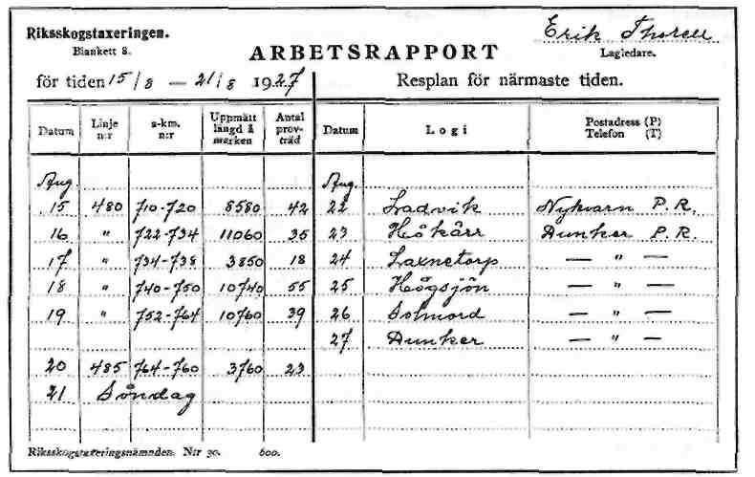
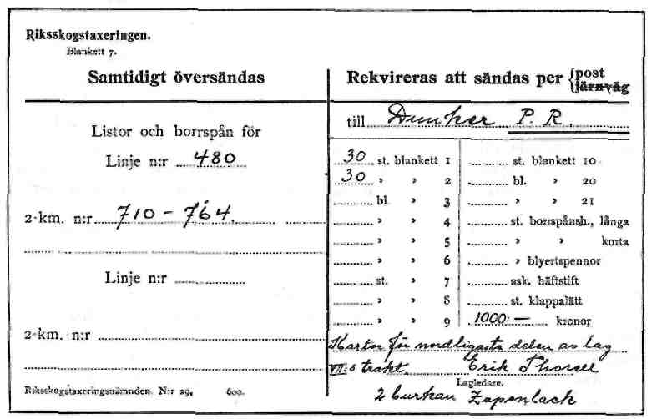
Fig. 14. Brevkort för lagledares meddelande om insänt material och rekvisitioner.
37
38
första taxeringen, endast i undantagsfall kontrolleras. En sådan kontroll erhölls emellertid sedermera genom de enligt instruktionen verkställda anteckningarna om provträdens plats i bältet.
Beträffande provträden kontrollerades samtliga observationer genom direkta mätningar av överledaren.
Riksskogstaxeringens fältarbete satte stora krav både på fysiska krafter, ar-betsglädje och sinnesnärvaro hos deltagarna i detsamma. Det erbjöd talrika stra-patser och medförde, att taxeringslagen i en icke ringa utsträckning fingo leva ett sannskyldigt vildmarksliv. Manskapet, av vilket mången från början ej var van vid varken det ena eller det andra, övervann emellertid de mångahanda svårig-. heter, som mötte. Riksskogstaxeringen har också med undantag av den tidigare omnämnda, svåra olyckan 1923 kunnat genomföras, utan att någon av de för var och en av de sju taxeringssäsongerna till ett 100-tal uppgående deltagarna rå-kat ut för annat än mera ofarliga vrickningar, lindrigare huggsår o. d. Detta trots de på många ställen svåra terrängförhållandena och de ofta — i Norrland nästan dagligen — återkommande forceringarna av sjöar och älvar i mången gång bristfälliga båtar eller på i en hast hoptimrade flottar. Även antalet sjukdagar har varit förvånansvärt obetydligt.
Taxeringslagen kommo under sitt arbete i nära beröring med befolkningen i de bygder, som genomvandrades. Vid linjemätningen voro de ofta tvungna att pas-sera odlad mark och en och annan lantbrukare opponerade sig väl till en början häremot, men sedan lagledaren klarlagt ändamålet med den pågående undersök-ningen, möttes man så gott som alltid i det bästa samförstånd. Lagen iakttogo också största möjliga försiktighet, när ej annat val förelåg, än att mäta över mark med växande gröda. Då det var möjligt, hade arbetet även från början pla-nerats så, att de mest åkerbruksbetonade områdena av de olika lagtrakterna taxe-rades vid en sådan tidpunkt, att åkerfälten, utan att nämnvärd skada därvid förorsakades, kunde beträdas. Oavsett givna instruktioner låg det för övrigt i lagens eget intresse att gå hänsynsfullt tillväga, ty de voro i stora delar av landet hänvisade till inkvartering hos bygdebefolkningen. I allmänhet och i skogsbygderna i synnerhet möttes lagen också av den hjälpsamhet och förståelse, som de på grund av sitt strävsamma arbete och ständigt ambulerande liv voro i så stort behov av.
För att bidraga härtill spreds, framför allt fr. o. m. 1925, till dagspressen olika artiklar innehållande redogörelser för riksskogstaxeringens ändamål och arbets-metoder. Dessa bidrag publicerades i regel före fältarbetenas början i resp. taxe-ringsområden och kompletterades sedermera, när taxeringsresultaten förelågo, van-ligen med redogörelser även för dessa. På så sätt kom minst en tidning i varje län att det år, under vilket taxeringen pågick inom dess spridningsområde, inne-hålla rätt ingående och oftast illustrerade redogörelser för riksskogstaxeringen och dess resultat. En i möjligaste mån fullständig samling tidningsurklipp be-handlande riksskogstaxeringen och i samband med denna stående problem har un-der årens lopp hopbragts samt jämte taxeringsmaterialet överlämnats till skogs-högskolan.
I detta sammanhang kan nämnas, att Aktiebolaget Svensk filmindustri för sin
39

skolfilmavdelning år 1927 i samarbete med jägmästaren hos riksskogstaxerings-nämnden Erik Thorell och ett taxeringslag upptog en film över riksskogs-taxeringens fältarbete. Denna film har emellertid under titeln »Hur mycket skog har Sverige» även framförts såväl å en hel del av landets offentliga biografteat-rar som i in- och utlandet i samband med föredrag om Sveriges skogar och riks-skogstaxeringen. Tidningsartiklarna och filmen torde i viss mån även kunna sägas hava bidragit till att hos landets befolkning öka intresset för våra skogar och insikten om deras betydelse för landets hushållning.

